Приложение к теме 8.1.

Приложение 1

Приложение 2

Приложение 3

Конституция Российской Федерации, на которой принимали присягу президенты Российской Федерации Б.Н. Ельцин, В.В. Путин и Д. А. Медведев

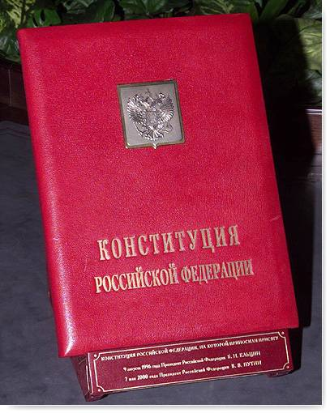

Приложение 4

Отличия видов республик

 | Парламентская республика | Президентская республика | Смешанная республика
1. Статус президента | должность символична, осуществляет представительские функции, все действия и принимаемые акты требуют контрассигнатуры | одновременно глава государства и глава исполнительной власти | глава государства, но выведен из системы разделения властей, является арбитром и гарантом Конституции
2. Способ избрания президента | мандат получает от парламента | мандат получает от народа в ходе всеобщих выборов
3. Порядок формирования правительства | парламентом на основе парламентского большинства | президентом | совместно президентом и парламентом (парламент представляет кандидатуру премьер-министра, а президент его утверждает)
4. Ответственность правительства | перед парламентом | перед президентом (парламент может выразить вотум недоверия) | одновременно перед президентом и парламентом
5. Наличие у президента законодательной инициативы | отсутствует | обладает | как правило, не обладает, но в некоторых странах такое право есть^{[6]}
6. Право вето президента на решения парламента | отсутствует | сильное право вето (преодолевается квалифицированным большинством парламента) | как правило, слабое право вето (преодолевается простым большинством парламента), в некоторых странах у президента может быть сильное право вето^{[6]}
7. Право президента распустить парламент | используется, в крайнем случае, когда иным образом разрешить проблему невозможно | отсутствует | обладает
8. Наличие поста премьер-министра | имеется | отсутствует | имеется
9. Современные страны | ФРГ, Италия, Австрия | США, Аргентина, Мексика | Франция, Румыния, Россия
Приложение 5

События 1 мая 1993 года в Москве

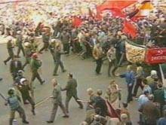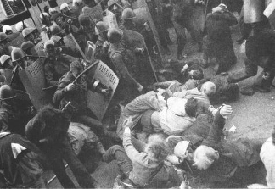

Приложение 6

Руслан Имранович Хасбулатов

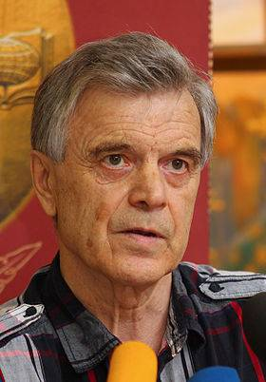

Приложение 7

Александр Владимирович Руцкой

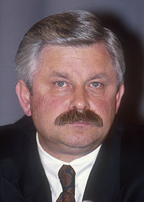

Приложение 8

Октябрь 1993 г., г. Москва
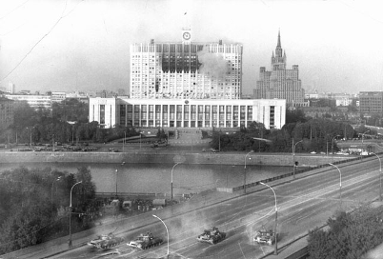
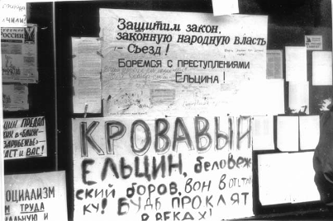

Приложение 9

Октябрь 1993 г., г. Москва
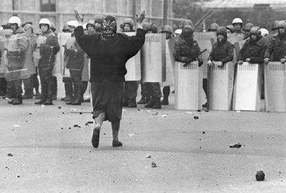

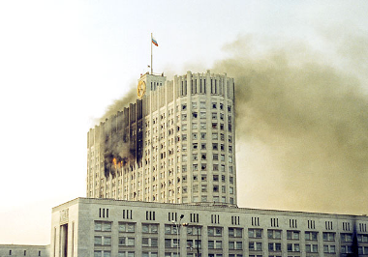

Приложение 10

Владимир Владимирович Путин

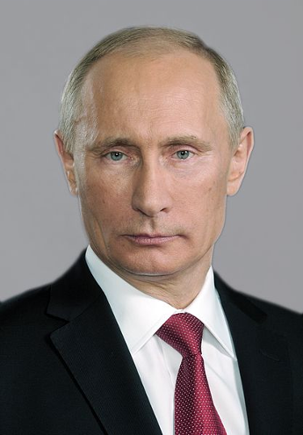

Приложение 11

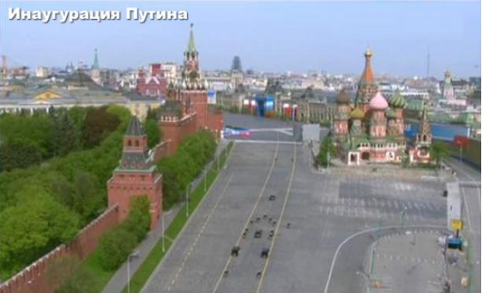
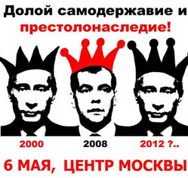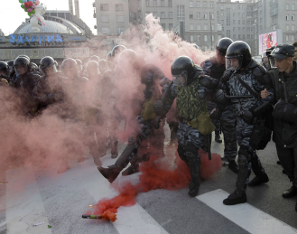

Приложение 12

Приложение 13

Приложение 14

Дмитрий Анатольевич Медведев

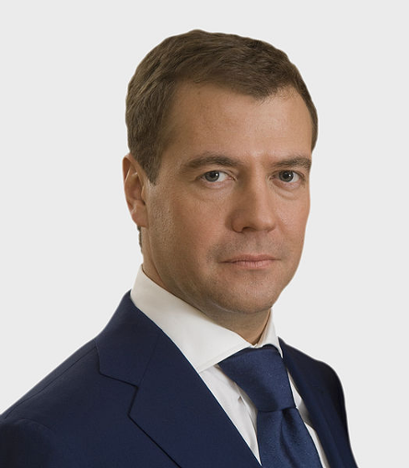

Приложение 15

Приложение 16

Молодежь против результатов выборов

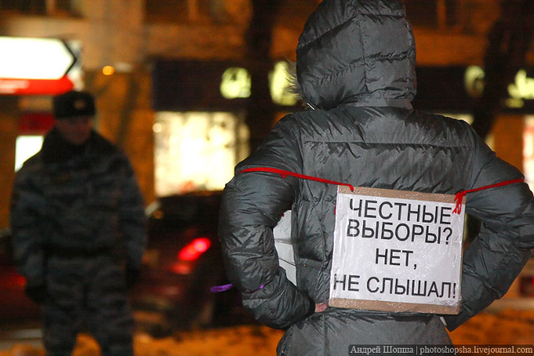

Приложение 17

Разгон митинга на Театральной площади Сыктывкара, 11 декабря 2011 года

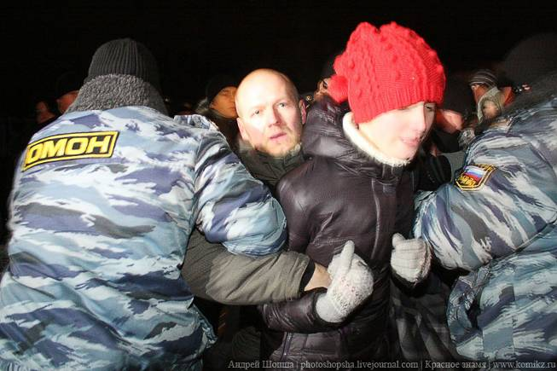

Приложение 18

Организованный властями митинг в поддержку кандидата в президенты Владимира Путина, 4 февраля 2012 года, Сыктывкар

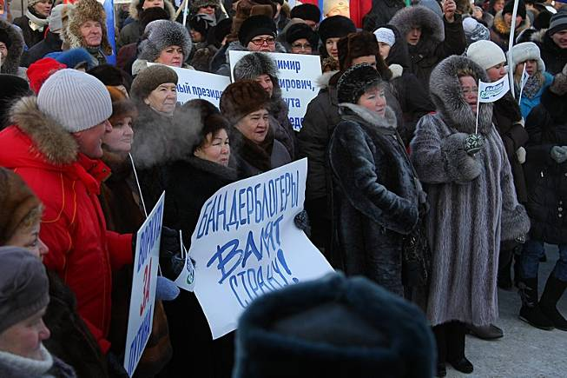

Приложение 19

Производство продукции в России в 1990 и 2007 годах

Вся продукция | Единица  измерения | 1990 год | 2007 год  (в процентах от  1990 года)
Промышленность  Электроэнергия  Нефть  Газ  Уголь  Чугун  Сталь  Металлорежущие станки  Металлорежущие станки с программным и числовым управлением  Линии автоматические и полуавтомат. для машиностроения и металлообработки  Станки ткацкие  Экскаваторы  Бульдозеры  Тракторы  Зерноуборочные комбайны  Сельское хозяйство  Посевные площади  Валовый сбор зерна  Крупный рогатый скот  Поголовье коров  Поголовье свиней  Поголовье коз и овец  Производство мяса (скот и птица  в убойном весе)  Производство молока  Производство яиц  Количество тракторов на 1000 га пашни  Количество комбайнов на 1000 га пашни | Млрд. кВт. ч.  Млн. т  Млрд. куб. м  Млн. т  Млн. т  Млн. т  Тыс. шт.  Шт.  Компл.  Шт.  Тыс. шт.  Тыс. шт.  Тыс. шт.  Тыс. шт.  Млн. га  Млн. т  Млн. голов  Млн. голов  Млн. голов  Млн. голов  Млн. т  Млн. т  Млрд. шт.  Шт.  Шт. | 1082,2  516  641  395  59,4  89,6  74,2  16 741  556  18 341  23,1  14,1  213,6  65,2  117,7  116,7  57.0  20,5  38,3  58,2  10,1  55,7  47,5  10,6  6,6 | 1015, 3 (94,0 %)  491 (95,1 %)  651 (101,6 %)  314 (79,4 %)  51,5 (86,7 %)  72,4 (80,8 %)  5,1 (7,0 %)  - (2,3 %)  4 (0,7 %)  89 (0,5 %)  6,3 (27,2 %)  3,3 (23,4 %)  14,0 (6,6 %)  7,3 (11,2 %)  76,4 (64,9 %)  81,8 (70,1 %)  21,5 (37,6 %)  9,4 (45,7 %)  16,1 (41,5 %)  21,0 (36,1 %)  5,7 (56,4 %)  32,2 (57,8 %)  37,9 (79,9 %)  5,1 (48,1 %)  3,4 (51,5 %

Приложение 20

Приложение 21

Встреча стран НАТО, 2002

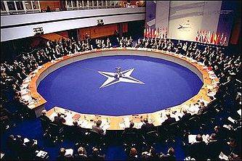

Приложение 22

Здание Исполкома СНГ в Минске

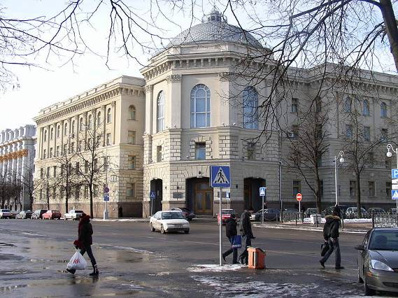

Приложение 23

Президент Республики Беларусь Александр Григорьевич Лукашенко

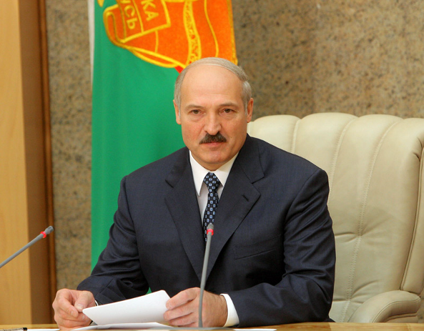

Приложение 24

Бойцы российской армии и ополченец в Цхинвали (Южная Осетия)
Внизу – подбитый грузинский танк, обстреливавший больницу

